Лабораторная работа № 12
Форматирование таблиц и вычисления в Excel
Цель работы: приобретение навыков построения и форматирования таблиц в табличном процессоре Excel, выполнения вычислений в таблицах и построения диаграмм по табличным данным.
Задание
- В соответствие с номером варианта, заданным в документе Var12.doc, оформить таблицу точно так, как в образце, включая заливку и толщину обрамления. Значения в ячейках выделенных голубым цветом, должны быть вычислены по формулам.
- Постройте диаграмму по данным в таблице, выделенным серой сеткой. Оформите надписи к засечкам на осях координат, легенду и заголовок рисунка. Текст заголовка диаграммы должен совпадать с заголовком в первой строке таблицы.

Пример
Требуется создать таблицу, в которой вычисляются стоимости автоперевозок.
Будем считать, что стоимость перевозок X складывается из затрат на топливо и других затрат, пропорциональных весу автомобиля с грузом и пройденному расстоянию. Пусть X вычисляется по формуле:
$$\begin{aligned}X = \frac{\text{Цена} \text{бензина}∗\text{Расход}∗\text{Расстояние}}{\text{100}}+ \\ + \frac{\text{Уд}\text{.}\text{затраты}∗\text{Расстояние}∗(\text{Вес} \text{автомобиля}+\text{Вес} \text{груза})}{\text{1000}}\end{aligned}$$
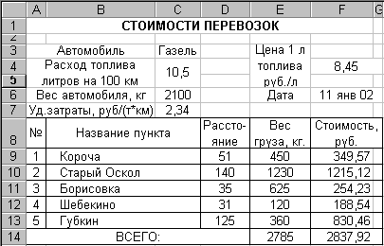
Формула для вычисления стоимости перевозки до Корочи в ячейке F9 имеет вид:
=$F$4*$C$4*E9/100+$C$7*D9*($C$6+E9)/1000
Для вычисления стоимости следует вписать формулу в ячейку F9 и скопировать ее в диапазон F10:F13.

